**HOJA DE VIDA**



**DATOS PERSONALES**

Nombre:Erika Natalia Rivas Reyes

Lugar de Nacimiento: Cali - Valle

Fecha de Nacimiento: 12 diciembre 1998

Estado Civil: soltera

Cedula de ciudadanía: 1.006.099.021 de Cali

Dirección de Residencia: Cra 25 bis # 124 - 44

Barrio: Desepaz

Celular: 3137294587

Ciudad: Cali - Valle

**PERFIL LABORAL Y PERSONAL**

Soy un mujer responsable, emprendedora, respetuosa y honesta capacitada y comprometida para realizar trabajos ya sea en equipo o de manera individual con buen manejo de relaciones interpersonales, Egresada Sena tecnólogo en análisis y desarrollo de sistemas de información y técnico en sistemas apasionada por los proyectos que emprende, en especial los que implican retos donde la innovación tecnológica juegue un papel fundamental. Capaz de dar soluciones a todo tipo de problemas planteados en el manejo y manipulación de la información aplicando análisis, diseño y construcción de soluciones informáticas. A demás de ser proactiva y con facilidad para el rápido aprendizaje ante los constantes cambios de la tecnología y/o entorno de trabajo.

**EDUCACIÓN**

**BACHILLERATO**

Colegio Mixto Luz y Vida, Cali - Valle

2016

**PRIMARIA**

COLEGIO santa Isabel de Hungría, Cali – Valle

2010

**ESTUDIOS TECNICOS**

Técnico en especialidad informática

Cali valle

2016

Técnico en sistemas.

Cali Valle

Sena el pondaje (C.D.T.I)

2019.

Análisis y desarrollo de sistemas de información.

Cali Valle

Sena el pondaje (C.D.T.I)

2021 (Certificación en trámite)

**EXPERIENCIA LABORAL**

Empresa: Universidad ICESI

Cargo: Aprendiz Sena (Realizaba tareas tales como estar pendiente de las salas de cómputo daba soporte de primer nivel y en cuyo caso deseado también de segundo nivel, mantenimiento de equipos de cómputo también se brindaba ayuda con las impresoras atención a el cliente ayuda en video beans y de más)

Jefe inmediato: Sandra Patricia Salazar Ulloa

Años laborados: 7 Meses

Ciudad: Cali

Teléfono: 301 2653343

Empresa: GERS S.A.S

Cargo: Aprendiz Sena (Desarrolladora web)

Jefe inmediato: Alba Inés Naranjo

Años laborados: 6 Meses

Ciudad: Cali

Email: Alba.naranjo@gers.com.co

**REFERENCIAS PERSONALES**

Liceth Carolina Bolla Salas Leidy Jhoana Diaz

Oficios: Desarrolladora Web Oficios: confecciones

Tel: 3126057281 Tel: 310 4786226

Cali Cali

**REFERENCIAS FAMILIARES**

Herminia María Rivas Reyes - Tía

Oficios: Estilista

Tel: 3127161724

Cali

Yesica Alejandra Panameño Rivas – Prima

Oficios: Confecciones.

Tel: 3122892803

Cali

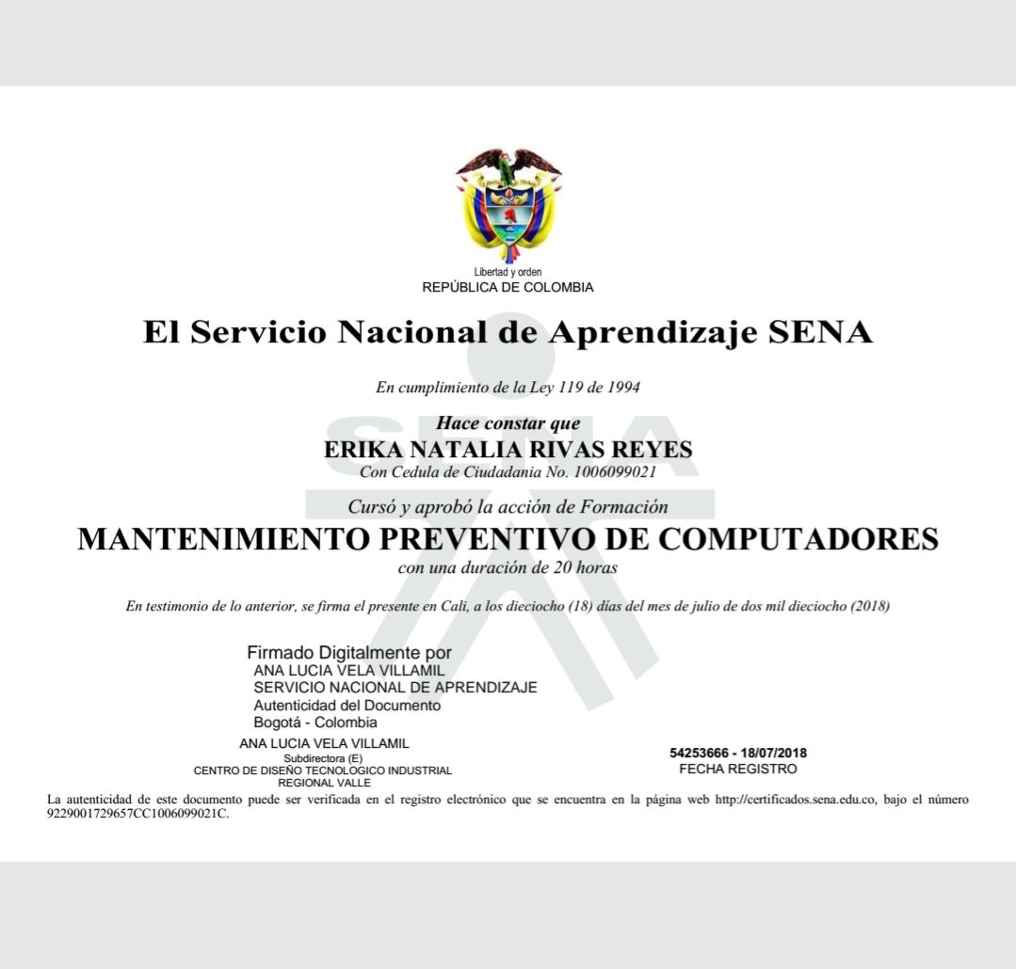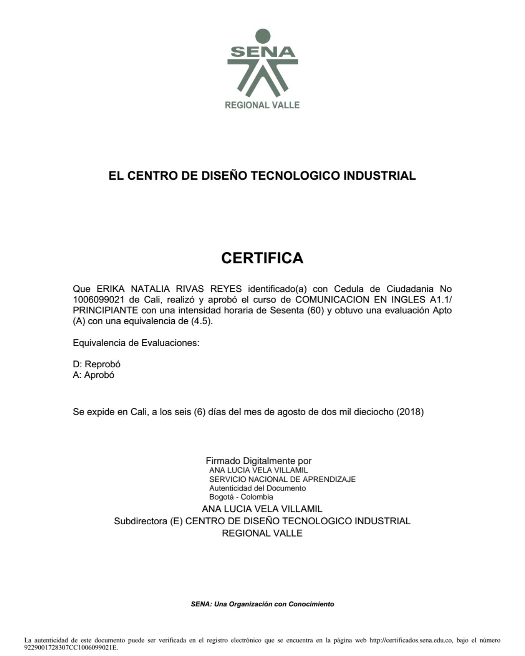

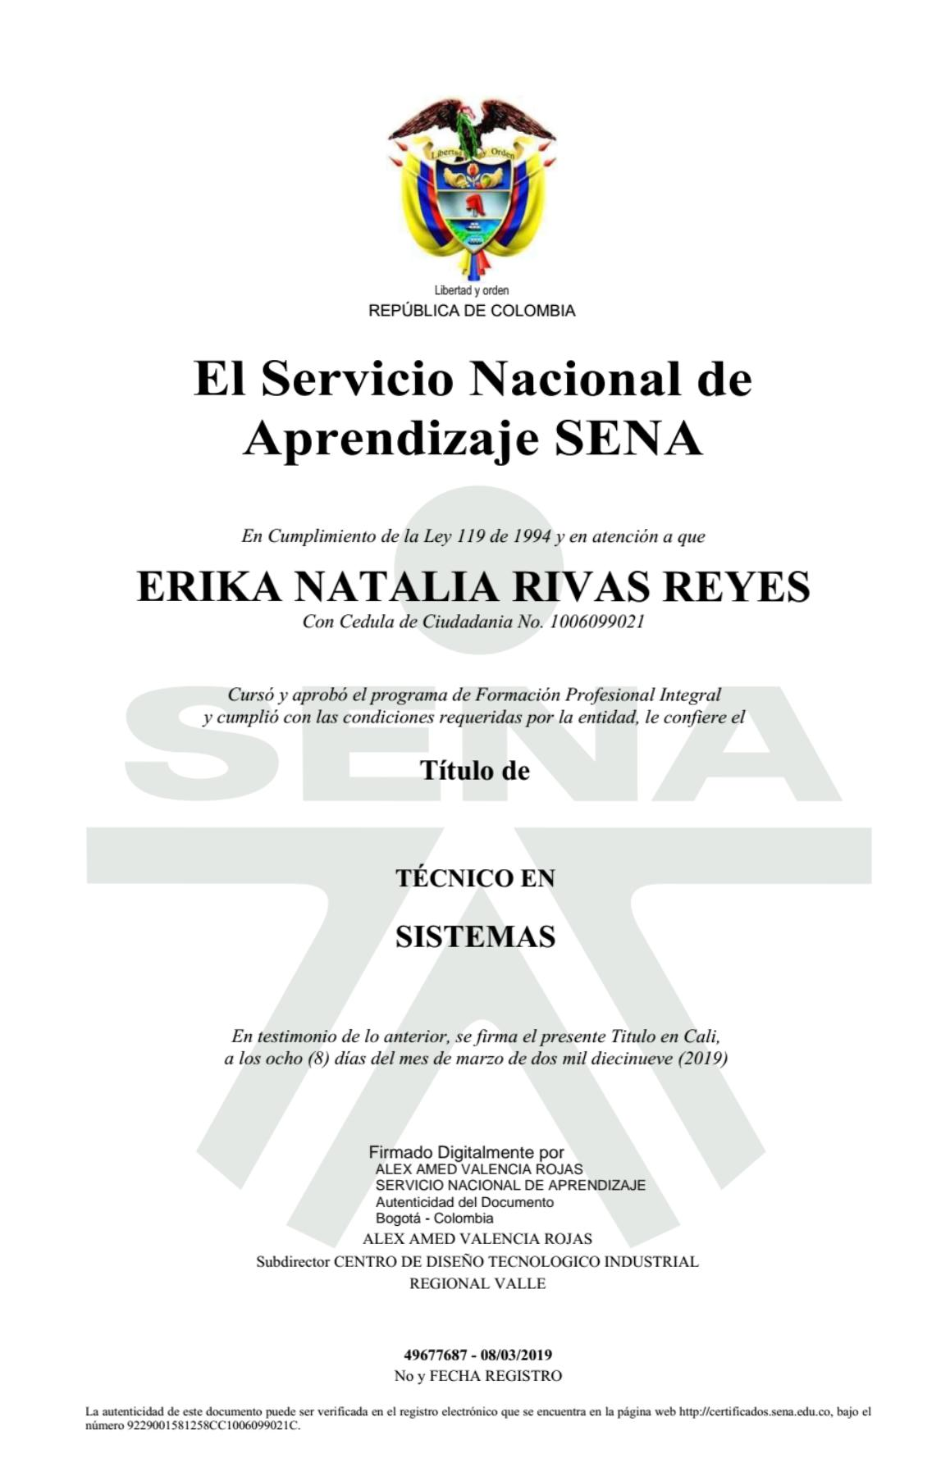

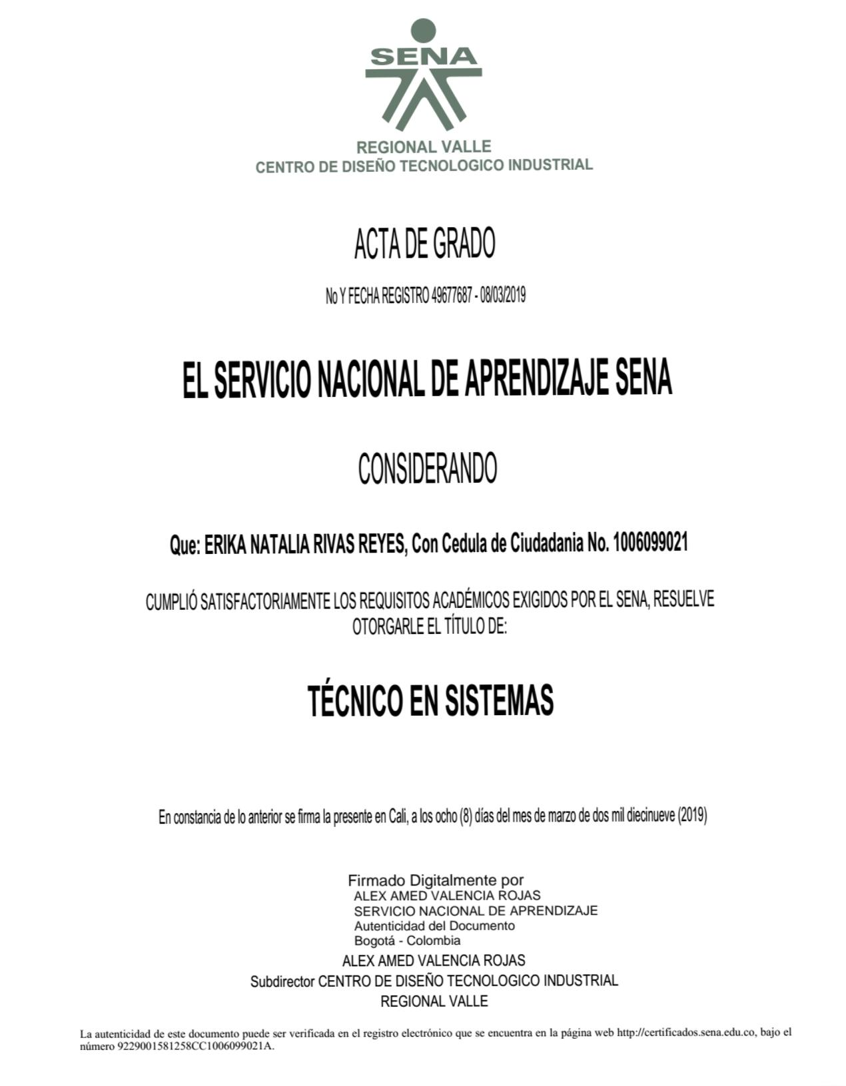

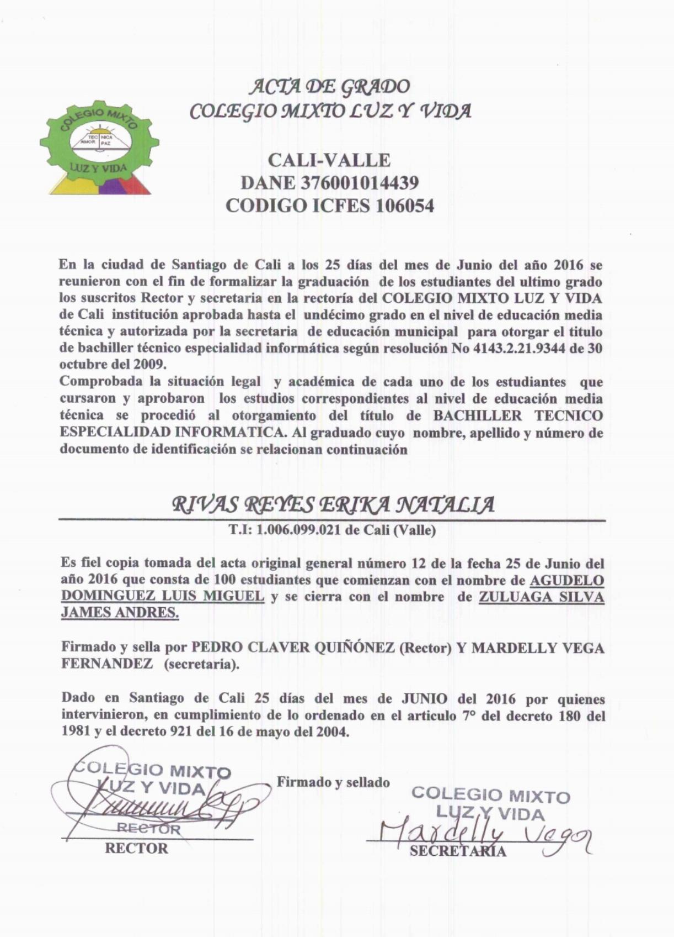

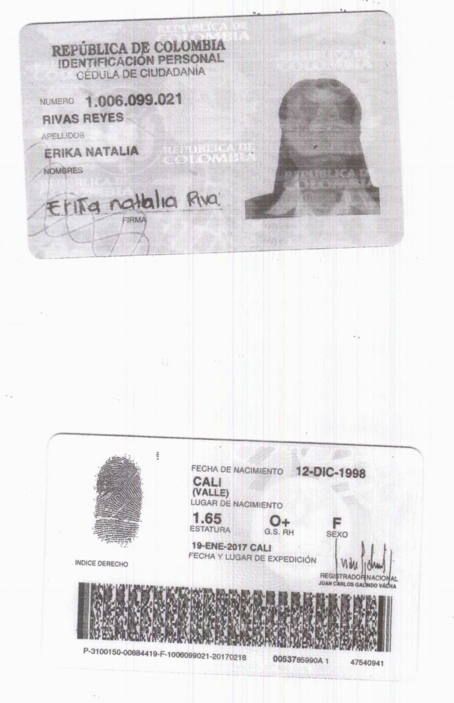

**Certificación y Firma:**

**Para efectos legales certifico la información brindada en la presente hoja de vida, es veraz y puede ser constada**

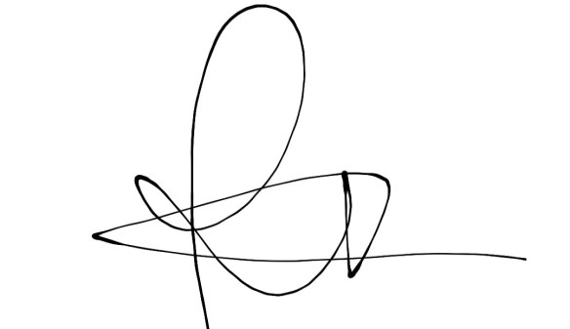

**Erika Natalia Rivas Reyes**

CC Nº 1.006.099.021